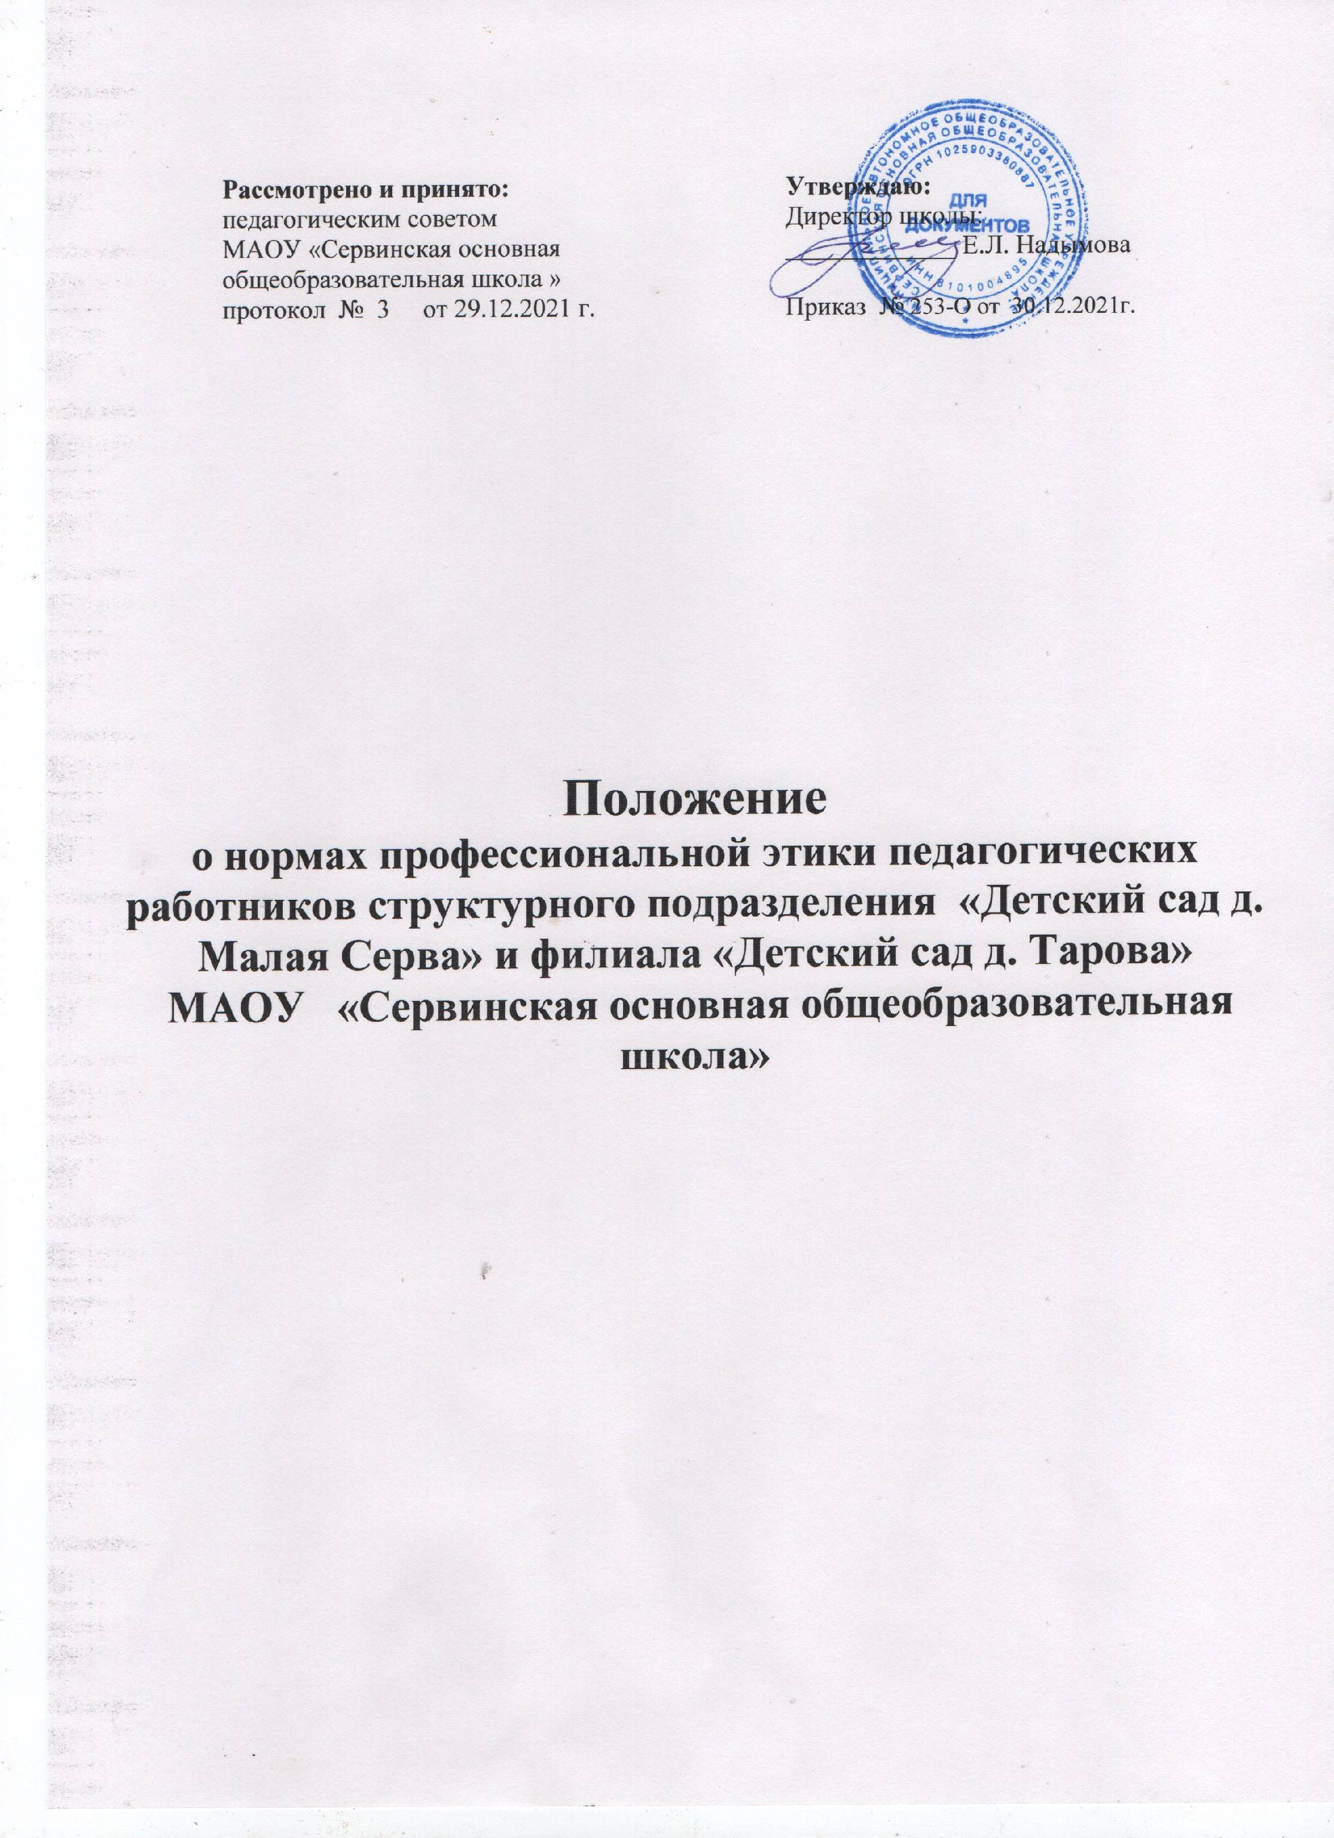

1. Общие положения

1.1. Настоящее Положение о профессиональной этике педагога структурного подразделения муниципального автономного образовательного учреждения «Сервинская ООШ» «Детский сад д. Малая Серва», филиала муниципального автономного образовательного учреждения «Сервинская ООШ» «Детский сад д. Тарова » разработано на основании Конституции Российской Федерации, Федерального закона от 29.12.2012 г. № 273-ФЗ «Об образовании в Российской Федерации» в редакции от 06.03.2019 г.,Федерального закона от 25.12.2008 № 273-Ф3 «О противодействии коррупции», Указа Президента Российской Федерации от 12.08.2002 № 885 «Об утверждении общих принципов служебного поведения государственных служащих» Федерального закона от 29 декабря 2010 г. N 436-ФЗ "О защите детей от информации, причиняющей вред их здоровью и развитию", согласно Приложению к письму Минпросвещения России, Профсоюза работников народного образования и науки РФ от 20.08.2019 N ИП-941/06/484 "О примерном положении о нормах профессиональной этики педагогических работников"
1.2. Данное Положение о профессиональной этике работников ДОУ определяет этические начала педагогической деятельности, нормы профессиональной этики, основные требования поведения (этикета) педагогических работников детского сада, обязательства педагогов по профессиональной деятельности, перед воспитанниками, родителями, коллегами и администрацией, а также обязательства администрации перед педагогами дошкольного образовательного учреждения.
1.3. Выработанные нормы профессиональной этики обязательны для всех педагогических работников независимо от занимаемой должности, наград и положений, стажа работы.
1.4. Знание и соблюдение норм Положения является нравственным долгом для каждого педагогического работника ДОУ и обязательным критерием оценки качества его профессиональной деятельности.
2. Этические начала педагогической деятельности
2.1. Профессиональным долгом педагогического работника ДОУ является приоритет интересов педагогического процесса над личным интересом, так как педагогический работник дошкольного образовательного учреждения наделен полномочиями воспитывать будущих граждан страны.
2.2. Педагогический работник не имеет морального права игнорировать или нарушать требования действующего законодательства Российской Федерации, норм общественной морали, интересов детей, родителей (законных представителей) воспитанников.
2.3. Педагогический работник наряду с правовой ответственностью за дисциплинарные проступки, за нарушение норм делового поведения и профессиональной этики несет моральную ответственность.
2.4. Элементом профессиональной этики педагогического работника должно быть глубокое убеждение в том, что признание, соблюдение и защита прав и свобод всех участников воспитательно-образовательного процесса являются основополагающими нормального функционирования дошкольного образовательного учреждения.
2.5. Педагогический работник по своим убеждениям обязан быть толерантным, уважать и проявлять терпимость к обычаям, традициям, религиозным верованиям различных народностей, этнических групп; бережно относиться к государственному языку Российской Федерации и другим языкам и наречиям народов России, не допускать дискриминации воспитанников по признакам национальности, расы, пола, социального статуса, возраста и вероисповедания.
2.6. Педагогический работник в любой ситуации обязан сохранять чувство собственного достоинства, поддерживать имидж ДОУ, заботиться о своей чести и добром имени.
2.7. Этикет педагогического работника требует в общении с детьми, родителями (законными представителями) воспитанников, коллегами по работе, как при исполнении своих трудовых обязанностей, так и во внерабочих отношениях: демонстрации вежливого, корректного обращения, выдержанности, беспристрастности, принципиального стремления глубоко разобраться в существе вопроса; умения спокойно выслушать и понять иную позицию или точку зрения;
3. Нормы профессиональной этики
3.1. Педагогический работник ДОУ служит для воспитанника образцом тактичного поведения, умения общаться, внешнего вида, уважения к собеседнику, поведения в споре, справедливости, ровного и равного отношения ко всем участникам образовательных отношений.
3.2. Педагогическому работнику ДОУ запрещается:
- передача персональных данных о воспитаннике и его родителях (законных представителях) третьей стороне без письменного разрешения родителей (законных представителей);
- разглашение сведений о личной жизни воспитанника и его семьи;
- унижение в любой форме детей и их родителей (законных представителей) воспитанников;
- выносить на обсуждение родителей конфиденциальную информацию с заседаний Педагогического совета, совещаний и т.п.;
- обсуждение с родителями (законными представителями) методик работы, выступлений, личных и деловых качеств своих коллег – педагогов и членов администрации детского сада;
- повышать голос, кричать на воспитанников, родителей (законных представителей), работников дошкольного образовательного учреждения;
- допускать грубости, злой иронии, пренебрежительного тона, заносчивости, предвзятых замечаний, предъявления неправомерных, незаслуженных обвинений;
- терять терпение и самообладание в любых ситуациях;
- высказывать угрозы, оскорбительные выражения или реплики, действия, препятствующие нормальному общению или провоцирующие противоправное поведение;
- нарушать требования Федерального государственного образовательного стандарта дошкольного образования (ФГОС ДО);
- курить на территории дошкольного образовательного учреждения;
- сравнивать результаты развития воспитанников в группе детского сада;
- допускать оскорбления воспитанниками и их родителями (законными представителями) друг друга в присутствии педагога;
- допускать в любой форме оскорбления, относящиеся к национальной или религиозной принадлежности ребенка;
- применять по отношению к воспитанникам ДОУ меры физического или психологического насилия над личностью;
- допускать в любой форме оскорбления, выпады или намеки, касающиеся физических недостатков воспитанников дошкольного образовательного учреждения;
- выставлять (удалять) воспитанника с организованной образовательной деятельности, в случае если ребенок дезорганизует работу группы детского сада;
- определять учебные нагрузки, превышающие нормы предельно допустимых нагрузок, предусмотренных действующим законодательством для воспитанников в соответствии с возрастом.
4. Основные требования поведения (этикета) педагогических работников
4.1. Нравственным долгом педагогического работника ДОУ должны быть:
- добросовестное исполнение своих трудовых обязанностей;
- стремление быть старательным, организованным, ответственным;
- стремление знать и правильно применять в сфере своих полномочий действующее законодательство Российской Федерации, нормативно-правовые акты, нормы морали и нравственности.
- педагогические работники ДОУ, осознавая ответственность перед гражданами, обществом и государством, призваны: оправдывать доверие и уважение общества к своей профессиональной деятельности, прилагать усилия для повышения ее престижа;
- соблюдать правила русского языка, культуру своей речи, не допускать использования ругательств, грубых и оскорбительных высказываний;
- соблюдать деловой стиль, опрятность, аккуратность и чувство меры во внешнем виде (обтягивающая одежда, юбки-мини и пр.).
5.2. Важным показателем профессионализма педагогических работников ДОУ является культура речи, проявляющаяся в их умении грамотно, доходчиво и точно передавать мысли, придерживаясь следующих речевых норм:
- грамотности, основанной на использовании общепринятых правил русского литературного языка;
- ясности, обеспечивающей доступность и простоту в общении;
5. Ответственность за нарушение настоящего Положения
5.1. Нарушение требований настоящего Положения о педагогической этике работников квалифицируется как неисполнение или ненадлежащее исполнение педагогом ДОУ своих обязанностей, которое учитывается при проведении его аттестации и влечет моральное воздействие либо одно из установленных Трудовым Кодексом Российской Федерации дисциплинарных взысканий.
5.2. За нарушение норм профессиональной этики на виновного педагогического работника дошкольного образовательного учреждения может быть наложено дисциплинарное взыскание.
5.3. На каждой стадии рассмотрения любого дисциплинарного вопроса каждому педагогу должны быть обеспечены достаточные гарантии, в частности:
- право быть информированным в письменном виде о предъявляемых ему претензиях и об основаниях для этих претензий;
- право на ознакомление со всеми материалами по данному делу;
- право на защиту лично или через представителя по своему выбору, с предоставлением педагогу достаточного времени для подготовки защиты;
- право быть информированным в письменном виде о принятых по его делу решениях, а также о мотивах этого решения;
- право апелляции в компетентные инстанции.

